|  |  |
| --- | --- |
| Gerb-BMSTU_01 | **Министерство науки и высшего образования Российской Федерации**  Калужский филиал  федерального государственного бюджетного  образовательного учреждения высшего образования  ***«Московский государственный технический университет имени Н.Э. Баумана (национальный исследовательский университет)»***  ***(КФ МГТУ им. Н.Э. Баумана)*** |

**ФАКУЛЬТЕТ** ***ИУК «Информатика и управление»***

**КАФЕДРА** \_\_***ИУК4 «Программное обеспечение ЭВМ, информационные технологии»***

**ЛАБОРАТОРНАЯ РАБОТА №3**

**«ПРИМЕНЕНИЕ СТАНДАРТОВ ШИФРОВАНИЯ В БЕСПРОВОДНЫХ СЕТЯХ ДЛЯ ОБЕСПЕЧЕНИЯ БЕЗОПАСНОСТИ»**

**ДИСЦИПЛИНА: «Беспроводные технологии передачи данных»**

|  |  |  |
| --- | --- | --- |
| Выполнил: студент гр. ИУК4-82Б | | \_\_\_\_\_\_\_\_\_\_\_\_\_\_\_\_\_ ( Карельский М.К. )  (Подпись) (Ф.И.О.) |
| Проверил: | | \_\_\_\_\_\_\_\_\_\_\_\_\_\_\_\_\_ (    Голубева С.Е. )  (Подпись) (Ф.И.О.) |
| Дата сдачи (защиты):  Результаты сдачи (защиты): | | |
|  | - Балльная оценка:  - Оценка: | |

Калуга, 2024

**Цель**: получение практических навыков применения шифрования для обеспечения безопасности передачи данных в беспроводных сетях.

**Задачи**:

1. Разобрать основные алгоритмы шифрования, используемые для обеспечения безопасности в беспроводных сетях.
2. Определить надежность различных методов шифрования данных.

**Задание:**

1. Настроить точки доступа на использование в режиме WDS, AP, AP+WDS, Wireless Client, Wireless Ethernet Bridge. Подключиться через web-интерфейс к каждой точке доступа и настроить поочередно все возможные варианты шифрования.
2. Проверить работоспособность созданной сетевой конфигурации.
3. Сделать выводы.
4. Все действия подробно согласовать с преподавателем в письменном виде.

**Результаты выполнения работы:**

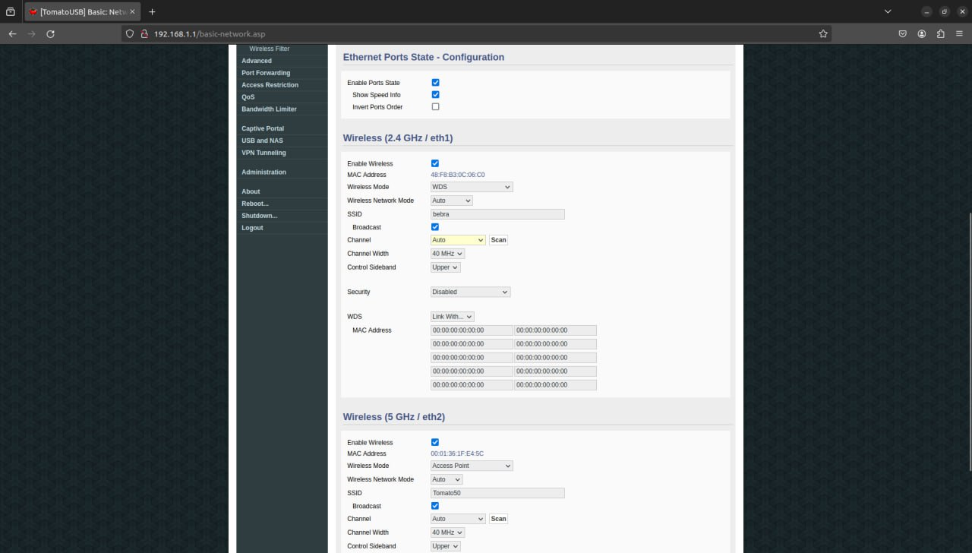

Рис. 1 Настройка точки доступа в режиме WDS

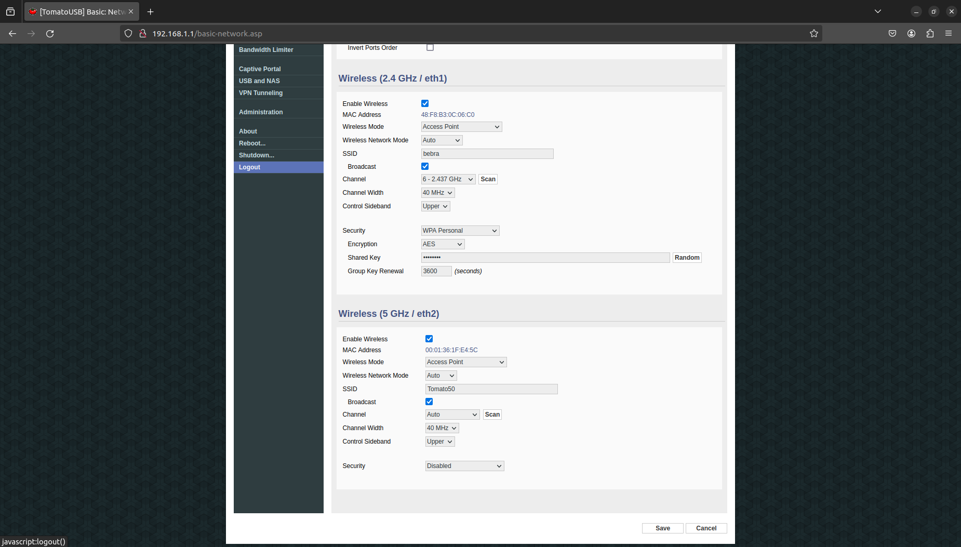

Рис. 2 Настройка точки доступа в режиме AP

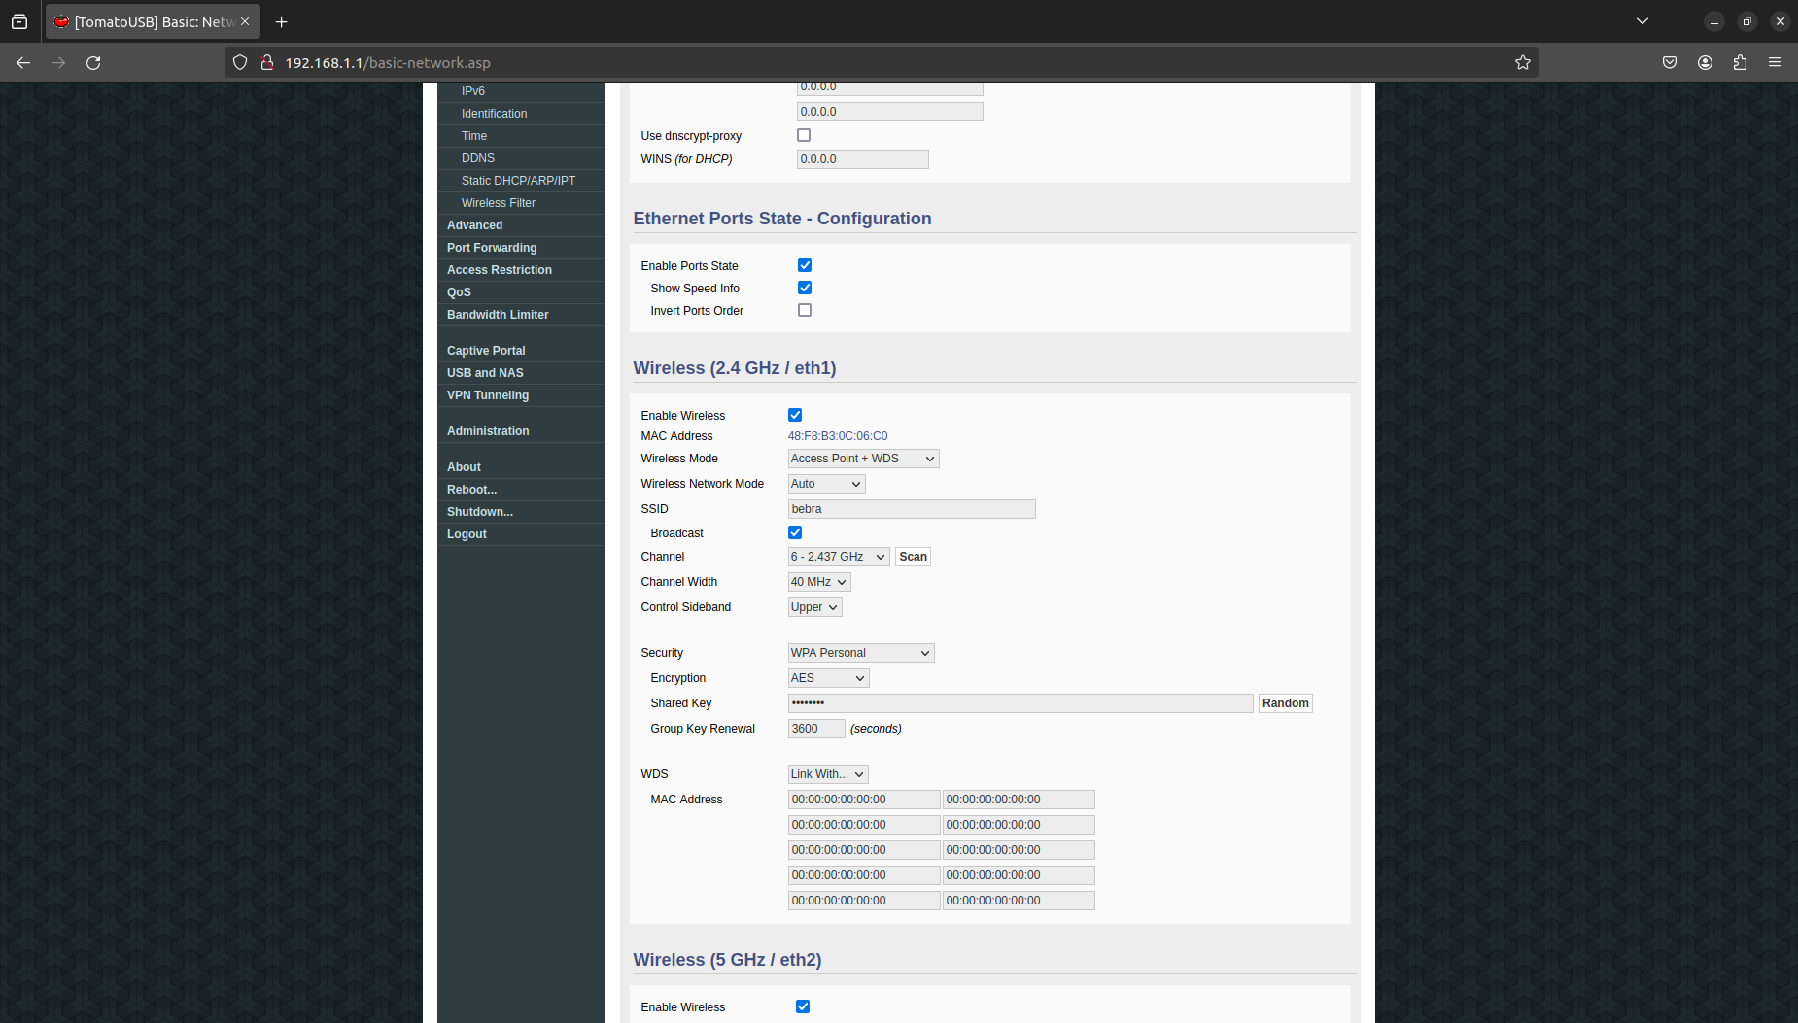

Рис. 3 Настройка точки доступа в режиме AP+WDS

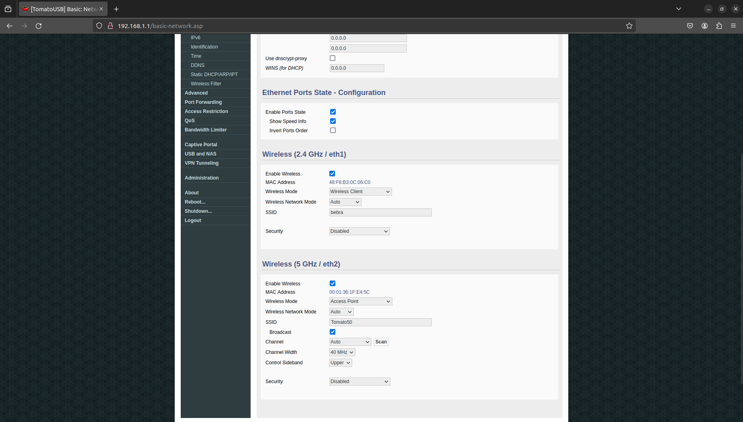

Рис. 4 Настройка точки доступа в режиме Wireless client

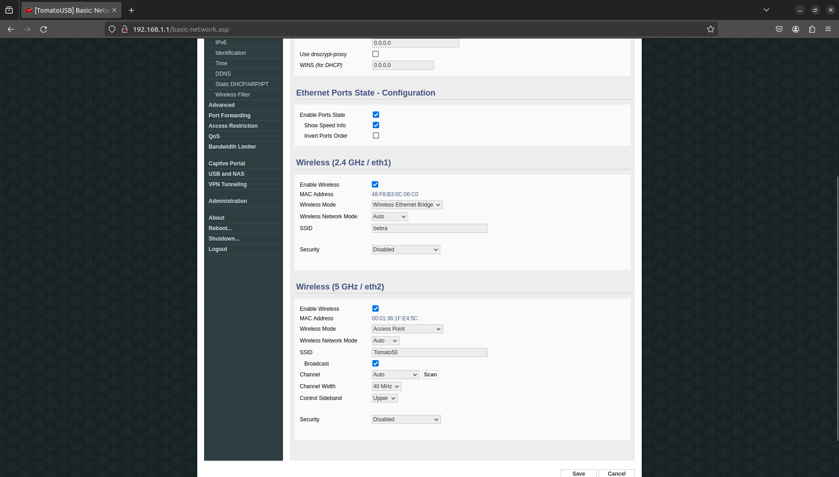

Рис. 5 Настройка точки доступа в режиме Wireless Ethernet Bridge

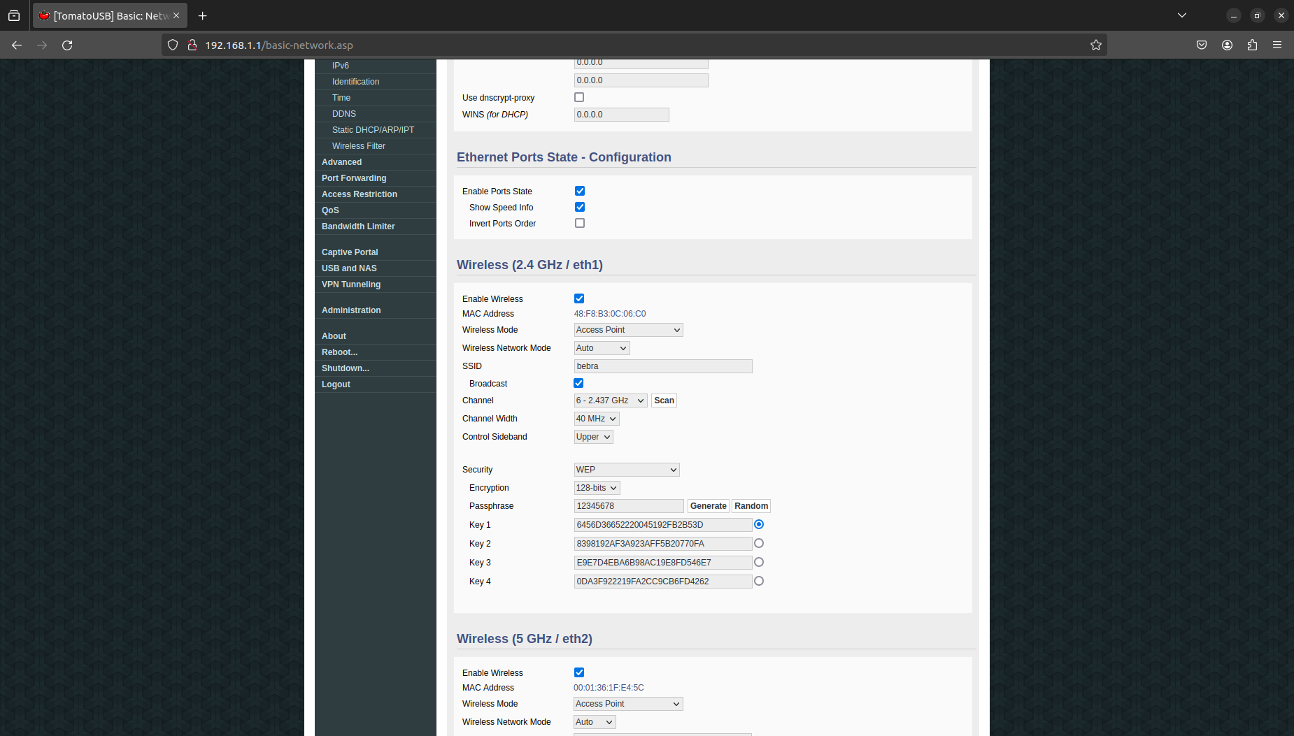

Рис. 6 WEP шифрование

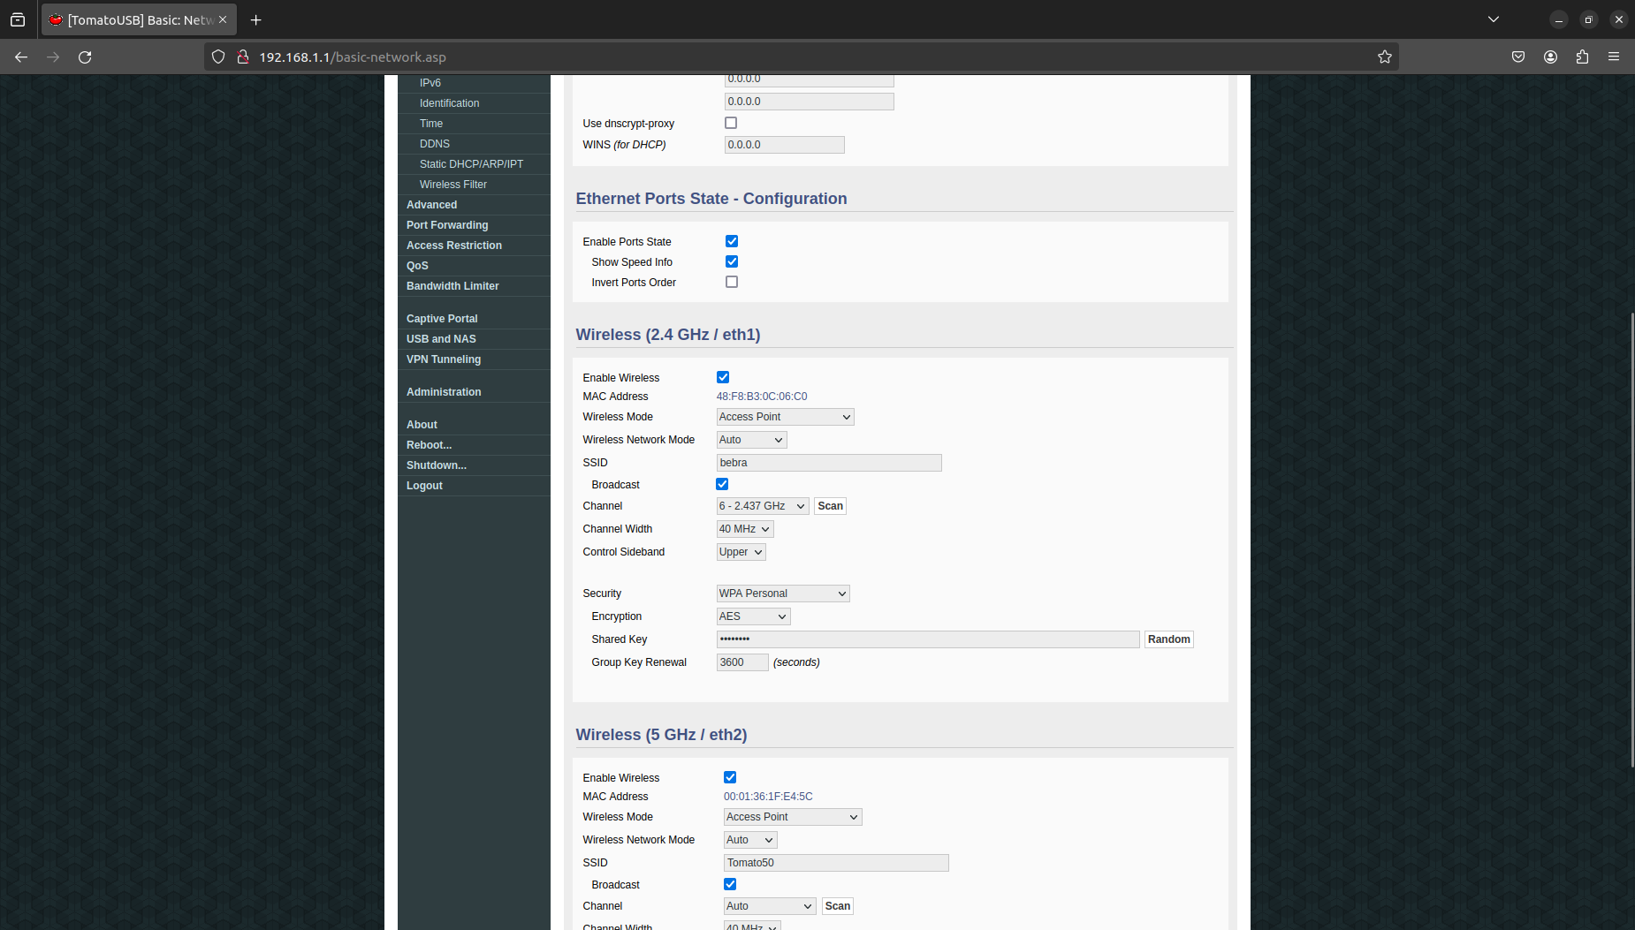

Рис. 7 Шифрование WPA Personal

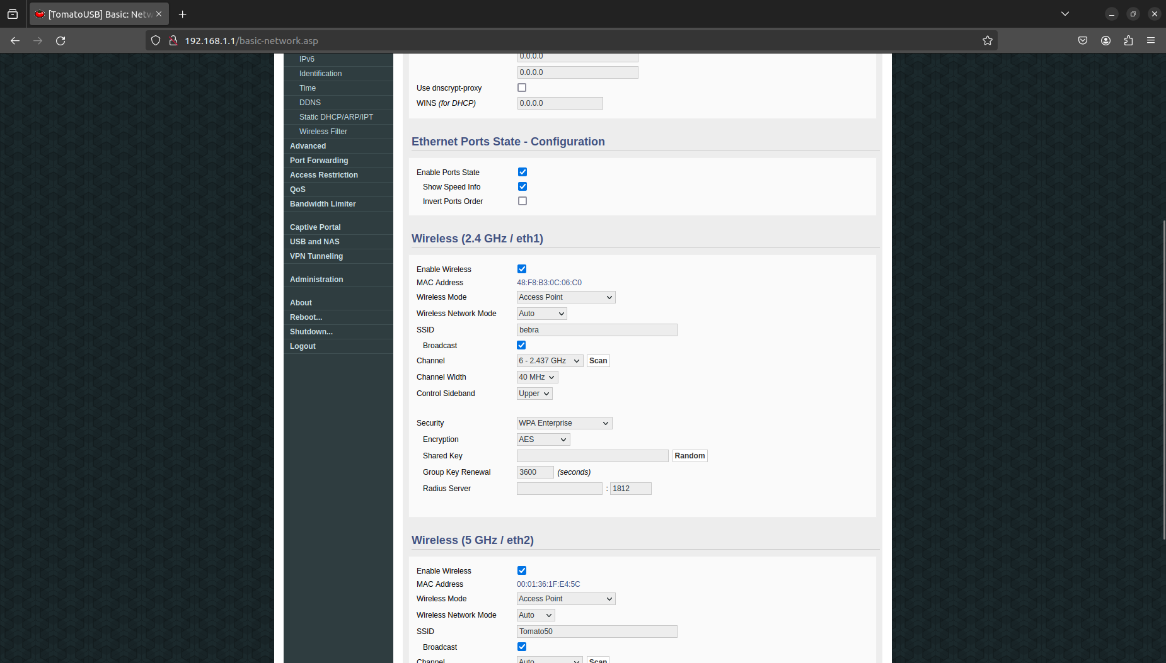

Рис. 8 Шифрование WPA Enterprise

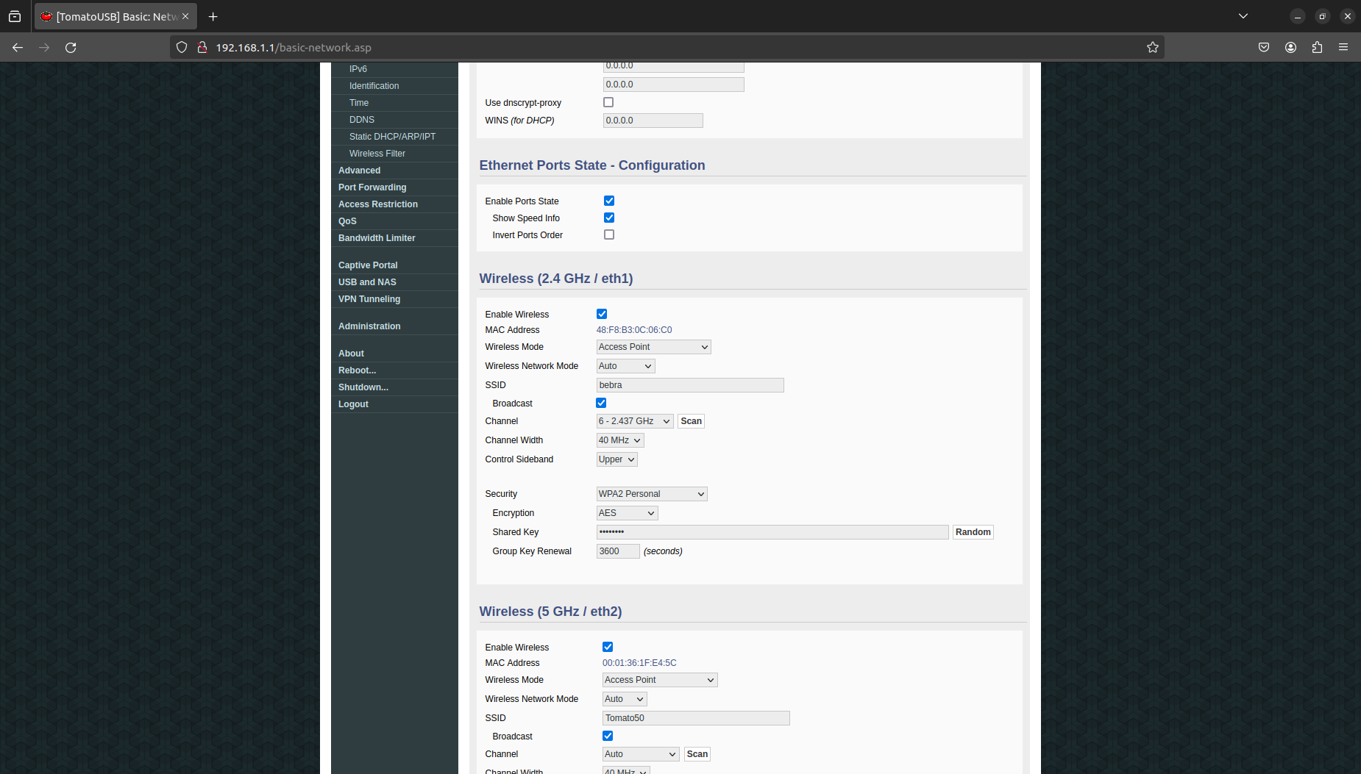

Рис. 9 Шифрование WPA2 Personal

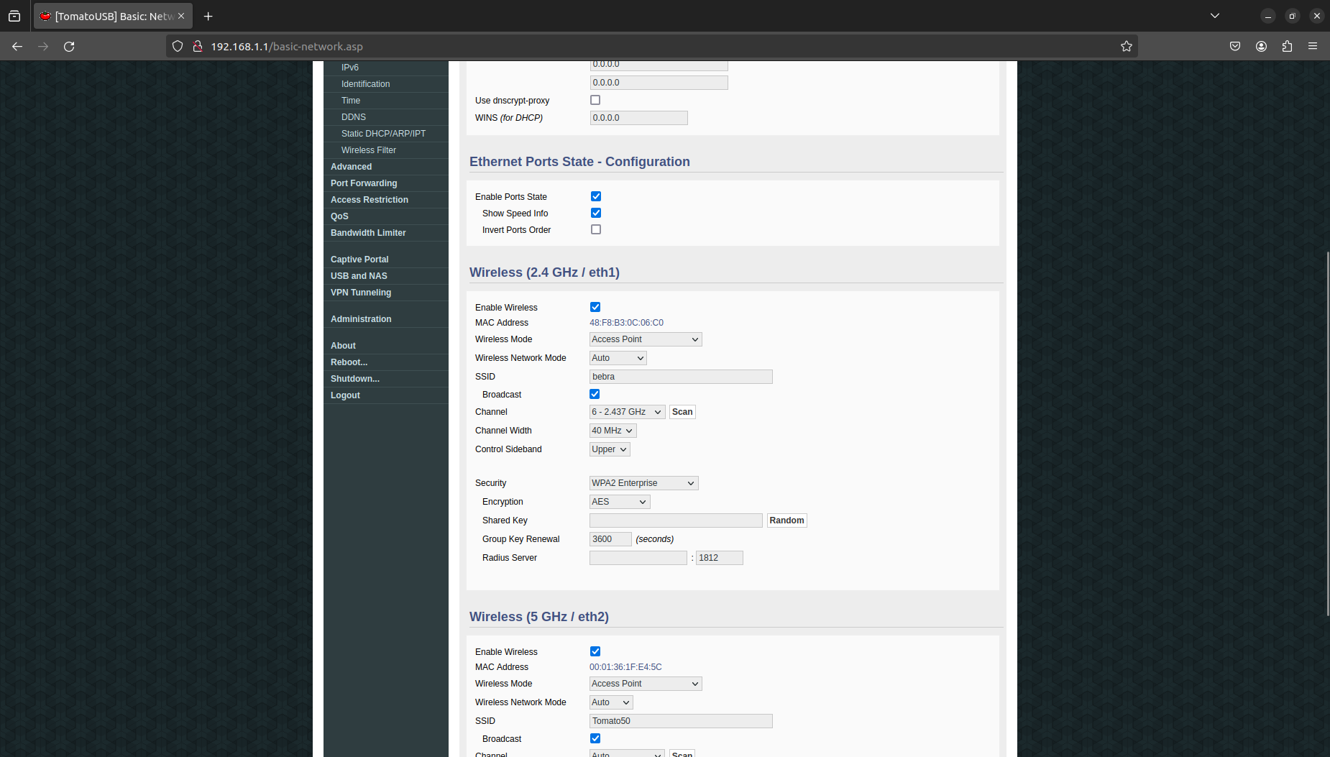

Рис. 10 Шифрование WPA2 Enterprise

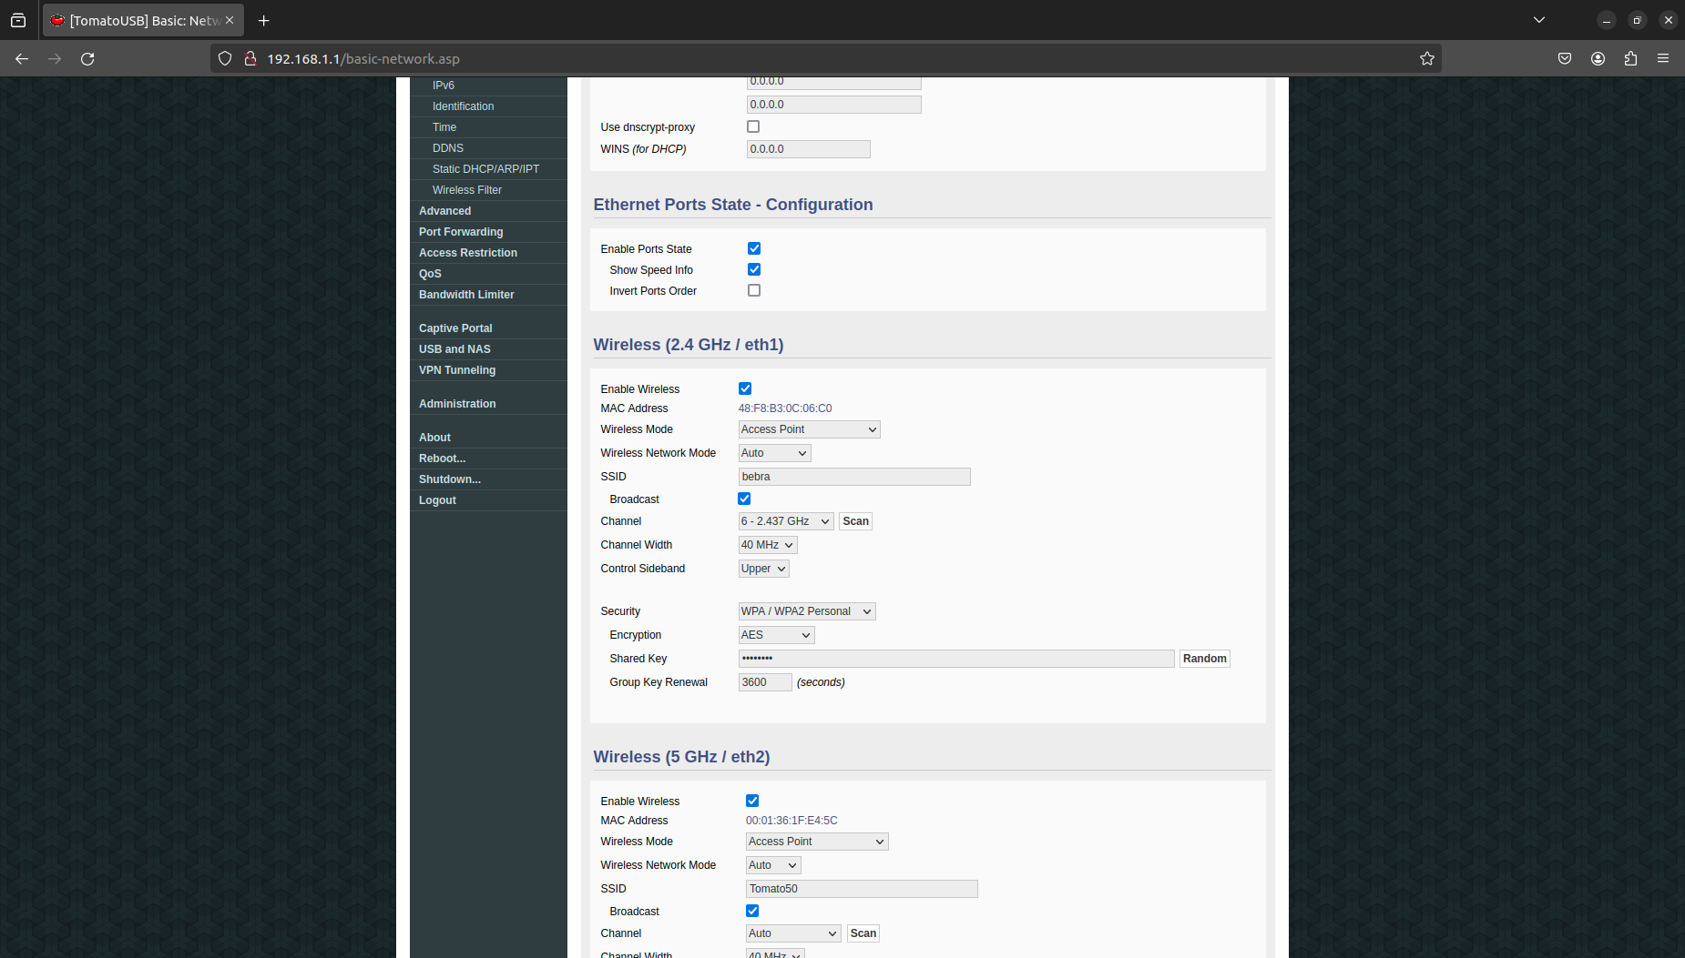

Рис. 11 Шифрование WPA/WPA2 Personal

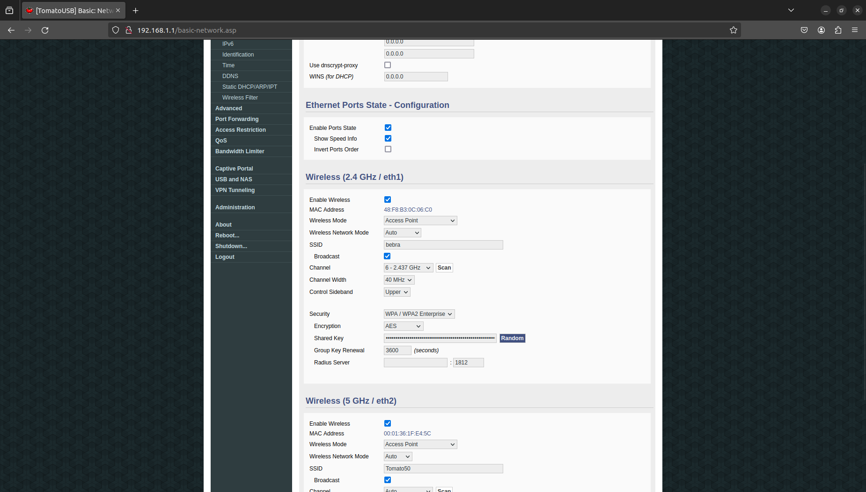

Рис. 12 Шифрование WPA/WPA2 Enterprise

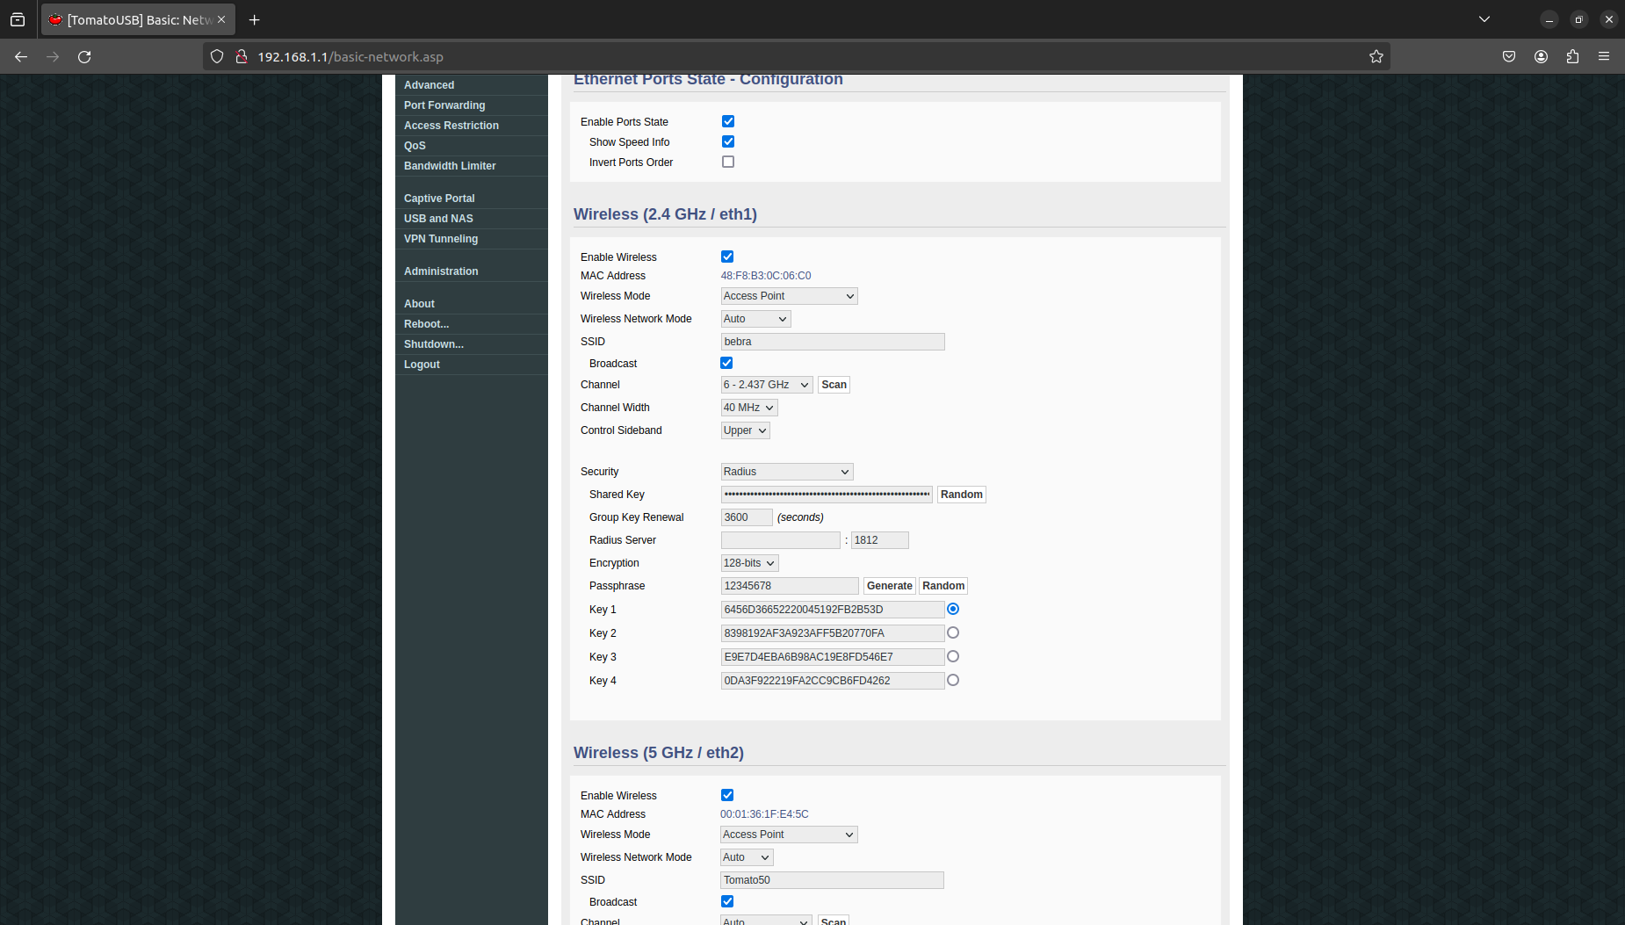

Рис. 13 Шифрование Radius

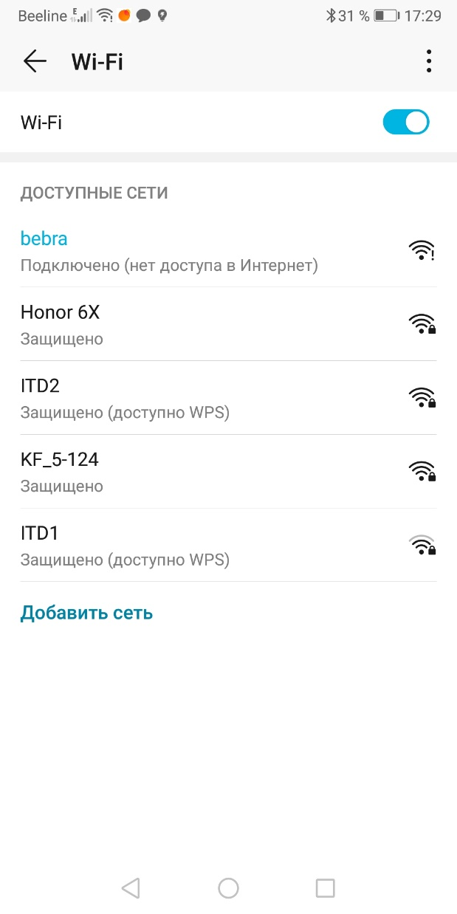

Рис. 14 Проверка подключения к сети

**Вывод:** в ходе выполнения лабораторной работы были получены практические навыки применения шифрования для обеспечения безопасности передачи данных в беспроводных сетях.